**Лабораторна робота № 49**

**ПЕРЕВІРКА ТЕХНІЧНОГО СТАНУ СТАРТЕРА**

**Мета роботи**

Ознайомлення з методикою перевірки стартерів і надбання практичних навичок у роботі з контрольно-випробувальними стендами.

**Устаткування та прилади**

1. Універсальний програмувальний цифровий стенд «Елкон–400».
2. Стартер, що перевіряється.
3. Вузли і деталі генераторів змінного струму.

**Загальні відомості**

Універсальний стенд Елкон–400 призначено для діагностичного контролю стартерів безпосередньо на автомобілі, а також для контролю їхнього технічного стану та випробування в електротехнічних відділеннях. Принцип дії стенда базується на приводі нової системи і пов’язаному з ним програмувальному методі випробувань. Cхема підключення стартеру до стенду наведено на рис.49.1. Порядок випробування стартера запам’ятовуванням обмірюваних величин – на рис.49.2, а методика оцінки випробувань – рис.49.3. У табл.49.1. наведено технічні характеристики стартерів

## Порядок виконання роботи

Установити стартер, що перевіряється, на стіл, надягти клиновий ремінь відповідного профілю. Вибрати та установити на вал головного привода шестірню, що відповідає модулю шестірні вмикання випробовуваного стартера. Шестірня фіксується трьома болтами із внутрішнім шестигранником (з необхідним зусиллям затягування).

Для виміру числа обертів (індикатор А) визначити передаточне число зубчастого привода:

* ручкою  , розташованою поблизу індикатора «А», виставити величину 0000 на індикаторі;
* визначити число зубів  шестірні випробуваного стартера, відрахувати число зубів зубчастого колеса , установленого на маховику і користуючись таблицею, розміщеною біля маховика, визначити передаточне число  .
* натиснути кнопку  і ручкою   установити співвідношення  на індикаторі “А”.
* відпустити кнопку  , після чого індикатор буде показувати число обертів стартера.

Після настроювання на індикаторах («А», «В») повинні встановитися нульові значення.

Для виміру крутного моменту виконати наступні операції:

* натиснути кнопку  ;
* ручкою  , розташованою поблизу індикатора «В», встановити величину 000 на індикаторі;
* натиснути кнопку  ;
* по таблиці визначити передатне співвідношення  відповідно до описаного вище методу виміру обертів і кнопкою  виставити це співвідношення по індикатору “В”;
* відпустити кнопку  , після чого індикатор буде показувати гальмовий момент стартера.

Установлений на стенді стартер повинен перебувати в такому положенні, щоб між торцевими поверхнями зубчастих коліс був проміжуток 2...4 мм і зубчасті колеса перебували в радіальному напрямку на відстані, що відповідає приблизно міжосьовій відстані. Стіл повинен бути ретельно зафіксований притиском. Стартер підключається до акумулятора і вимірювальної системи згідно схеми (рис.49.1). Затискач виміру величини струму встановлюється залежно від очікуваної величини струму або безпосередньо на кабель сполучення (при <600 A), або на дільник струму (600…6000А). Якщо мінусова клема стартера ізольована від корпуса, необхідно цю точку електрично приєднати до столу. Слід звернути увагу на те, щоб дільник струму не перетинався іншим проводами. При випробуванні стартера головний привод не вмикати. Для випробування стартера запам’ятовуванням обмірюваних даних потенціометром настроювання величини встановлюється значення 999.На клавіші діагностичного блоку натискується кнопка того параметра, до сталої величини якого нам необхідно запам’ятати значення інших параметрів.

Можливі комбінації параметрів наведені в таблиці (рис.49.2).

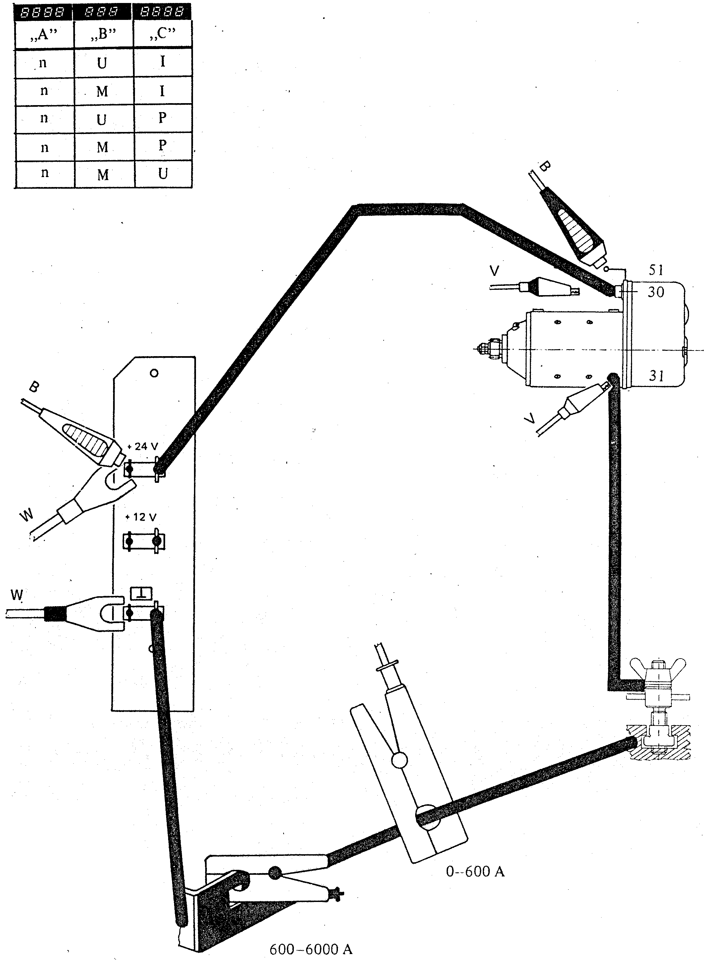

Рис.49.1. Схема підключення стартера

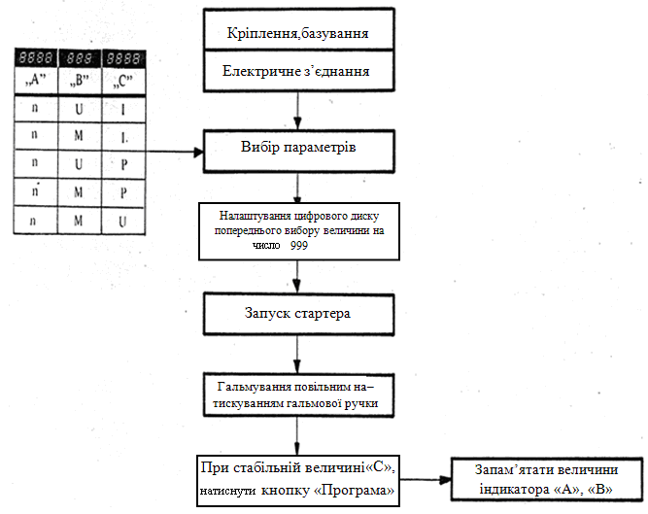

Рис.49.2. Випробування стартера запам’ятовуванням обмірюваних величин

Кнопкою пуску запускається стартер. Повільним натисканням гальмової рукоятки поступово навантажується стартер. Необхідно уникати різкого гальмування, щоб запобігти спотворенням величини вимірюваного крутного моменту. Спостерігаючи за показаннями цифрового індикатора діагностичного блоку в мить досягнення бажаної величини, натискуємо кнопку вибору режиму роботи. У такий спосіб стенд запам’ятовує значення інших параметрів, що відносяться до видимої (на індикаторі діагностичного блоку) величини на індикаторах «А»і «В».

Цим методом випробування можна контролювати будь–які точки відомих характеристик стартерів, маючи на увазі і стан холостої ходи і короткого замикання «С». Величина, видима на індикаторі «С» діагностичного блоку, теж може запам’ятовуватися натисканням кнопки «mem» клавіші того ж блоку. Це має значення при вимірі величини струму короткого замикання і холостої ходи. Оцінка випробувань стартера приведено на рис.49.3.

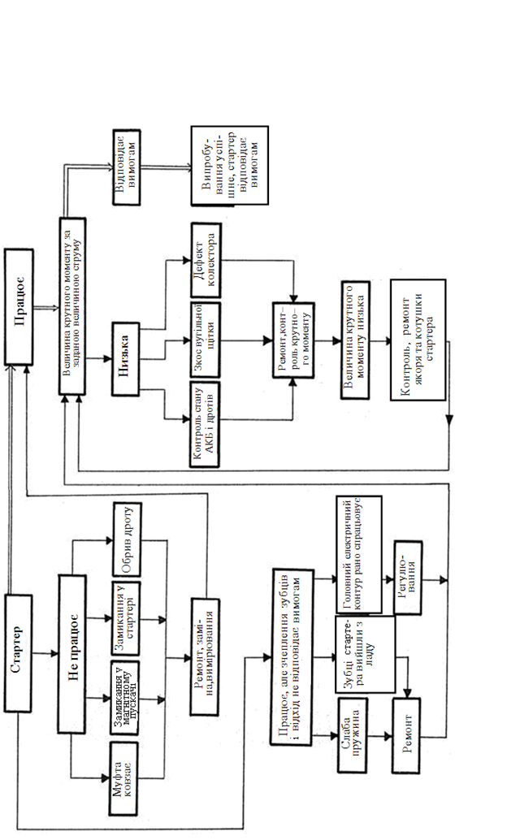

Рис.49.3. Оцінка випробувань стартера

*Таблиця 49.1*

Рис.49.3. Оцінка випробувань стартера

**Характеристика стартерів**

|  |  |  |  |  |
| --- | --- | --- | --- | --- |
| Показники | Стартер | | | |
| СТ–230 | СТ–221 | СТ–142 | СТ–103 |
| Установлений на автомобілі | ГАЗ–3110  ГАЗ–53–12  ЗИЛ–431410 | ВАЗ | КамАЗ | МАЗ  КрАЗ |
| Номінальна напруга, В | 12 | 12 | 24 | 24 |
| Номінальна потужність, кВт  (к. с.) | 1,0 (1,4) | 1,25 (1,7) | 7,7 (10,5) | 7,0 (9,5) |
| Режим холостої ходи: величина  споживаного струму, А, частота обертання вала, хв–1 напруга, В | 85  4000  12 | 35  5000  11,5 | 130  –  24 | 110  5000  24 |
| Режим повного гальмування:  величина струму, А, обертальний момент, Н∙м (кгс∙м),  напруга, В | 530  22,1 (2,25)  7 | 500  13,7 (1,4)  6,5 | 800  49 (5,0)  8 | 825  58,8 (6,0)  7 |
| Мінімальна висота щіток, мм | 6 | 12 | 13 | 15 |
| Зусилля пружини, Н (кгс) | 8,3–13,7 (850–1400) | 8,8–10,8 (900–1100) | 14,7–19,6 (1500–2000) | 12,3–17,2 (1250–1750) |
| Тип тягового реле та реле вмикання | РС–230  РС–507 | РС–221 | РС–142 | РС–103 |
| Опір котушки обмотки збудження, Ом | – | 2,4 | – | – |
| Опір обмотки реле, що втягує, Ом | 0,35 | 0,4 | – | 0,9 |
| Опір утримуючої обмотки реле, Ом | 1,11 | – | – | 5,0 |

Пробні включення, перевірка працездатності реле вмикання та муфти вільного ходу проводяться відповідно до інструкції заводу–виготовлювача з використанням вимірювальних можливостей стенда (вимір опору, вимір напруги одночасно у двох місцях і т.п.).

**Вказівки до оформлення звіту**

Накреслити принципову електричну схему перевірки стартера. Результати випробувань порівняти з технічною характеристикою (табл.49.1), зробивши висновок щодо технічного стану стартера.

Навести несправності, причини та засоби їхнього усунення.

**Контрольні запитання**

1. За якими параметрами оцінюється технічний стан стартера?
2. Які режими є основними при перевірці технічного стану стартера?